дистанционно
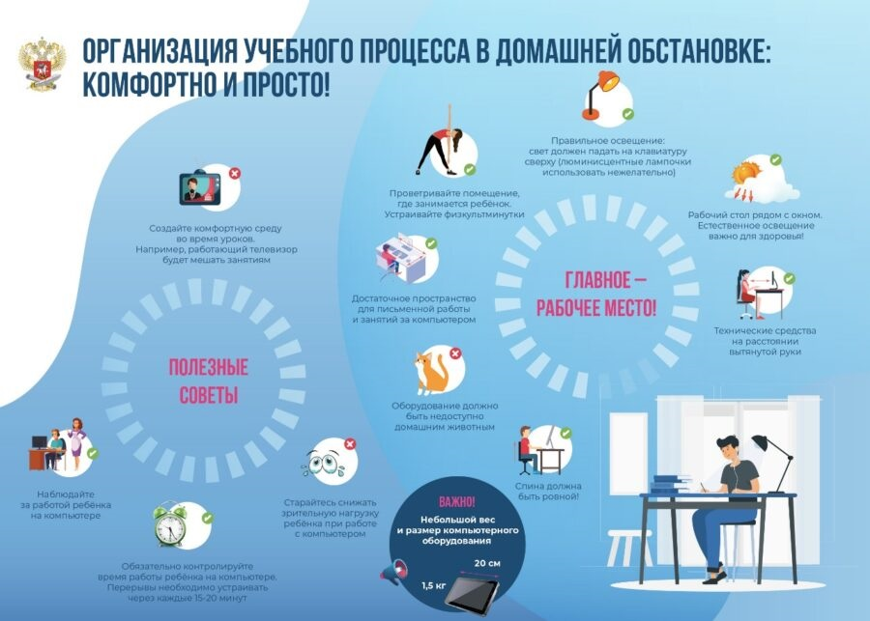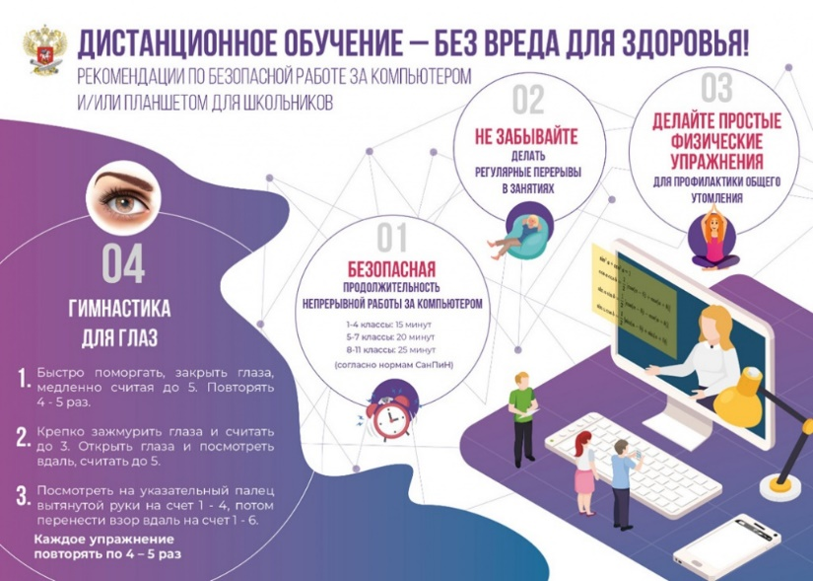
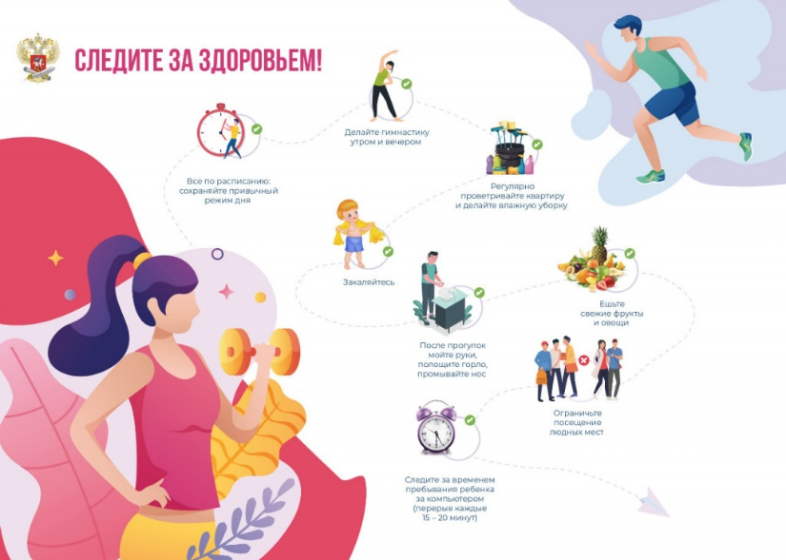

При дистанционном обучении, обучение нужно начинать, осознавая конечную цель. Непривычный формат обучения — это дополнительный стресс.
Ваша семья должна не отвлекать вас и понимать, что вы занимаетесь. Будьте готовы к тому, что первое время новый формат обучения может показаться утомительным. Мотивируйте себя, представляя конечный результат.
Вам придется учить материал, писать контрольные и тесты. Все это очень серьезно, поэтому, если вы не будете полностью отдаваться изучению того или иного предмета, значит, и не добьетесь в этом деле успеха.
То, что вы работаете дистанционно, не означает, что перемена вам не нужна. Правильно планируйте время для отдыха. Быстро отдохнуть помогают упражнения аутотренинга, они легко ищутся через поисковик и их просто освоить. За неделю освойте базовые упражнения, это уже будет очень хорошее подспорье. Совсем без такого отдыха между занятиями работать в первое время будет сложновато.
Полезно ставить рядом с монитором что-то красивое и приятное глазу. Вы можете с большим удовольствием заниматься, развалившись в большом кресле, но я бы все, же посоветовала создать нужную атмосферу посредством организации полноценного учебного места. Обучение вне стен школы предполагает самоконтроль, а отсутствие самоконтроля сведет на нет все ожидаемые результаты.
Если вокруг крутится огромное количество раздражителей, значит, нужно этот вопрос как-то решать. Как бы вы ни старались, сосредоточиться не получится, а ведь это невероятно важно.
Максимально сосредоточьтесь на учебе, выключите все устройства, отключите все оповещающие службы, можно даже воспользоваться специальной программой, которая блокирует на время доступ к тем ресурсам, на которые вы чаще всего отвлекаетесь.
В данном случае записная книжка или ежедневник просто необходим. Приучите себя заглядывать в него каждый день, записывайте туда все, что нужно, планируйте свой день и сам процесс обучения.
Как только вы почувствовали, что определенная тема очень хорошо уложилась в голове, отличным приемом окончательно закрепить материал будет помогать тем, кто не справляется. Благодаря тому, что вы будете кому-то объяснять что-то по нескольку раз, вы и сами лишний раз все повторите и, возможно, до конца поймете что-то, что восприняли более поверхностно.
Разнообразие методов получения информации благотворно сказывается на ее усвояемости. Постоянно проверяйте, что и когда подверглось изменениям. Так как в процессе дистанционного обучения, скорее всего, вас никто не будет уведомлять лично.
Не разрешайте себе отлынивать, ни в коем случае не позволяйте себе лениться. У вас есть четкое расписание, следуйте ему, и у вас обязательно все получится. Учитесь управлять своей жизнью, ставьте цели и эффективно достигайте их.

